**江苏省仪征中学2021-2022学年度第二学期高一历史导学案**

**第7课 全球联系的初步建立与世界格局的演变**

研制人：刘明森 审核人：张志强

班级：____________姓名：____________学号：__________授课日期：__________

**【课程标准】**

通过了解新航路开辟所引发的全球性流动、人类认识世界的视野和能力的改变，以及对世界各区域文明的不同影响，理解新航路开辟是人类历史从分散走向整体过程中的重要节点。

**【课前自主学习】**

1.新航路开辟带来世界各地人口、物种和疾病怎样的变化？为何发生变化？分别产生了什么影响？

2.新航路开辟后兴起了哪些海路贸易？找出各海路贸易的发展概况。

3.简述欧洲“三角贸易”形成的原因及历程。

4.商品的世界性流动对中国和对世界有何影响？

5.16、17世纪欧洲海外扩张主要集中于哪几个国家？简述基本的扩张过程。

6.新航路开辟和早期殖民扩张对殖民地、欧洲和世界产生了怎样的影响。

**【课中目标预设】**

1.了解新航路开辟及其引发的人口、物种和商品等的全球性流动，理解人类认识世界的视野和能力的改变，以及对世界各区域文明的不同影响。

2.理解新航路的开辟是人类历史从分散走向整体过程的重要节点。

**【重难点化解】**

**1.新航路开辟的影响**

材料一　(欧洲人)不但自己大发其财，同时一手塑造了整个新世界的风貌与历史……看不见的病毒以外，另一批因哥伦布航行引发的生物大交换，是由肉眼可见的生命形式组成，从南瓜到野水牛均是。这个大交换的结果——从人类观点视之——也是正负参半……时至今日，两半球之间的动植物交换并未停止，依然在进行。 ——摘编自[美]艾尔弗雷德·克罗斯比《哥伦布大交换》

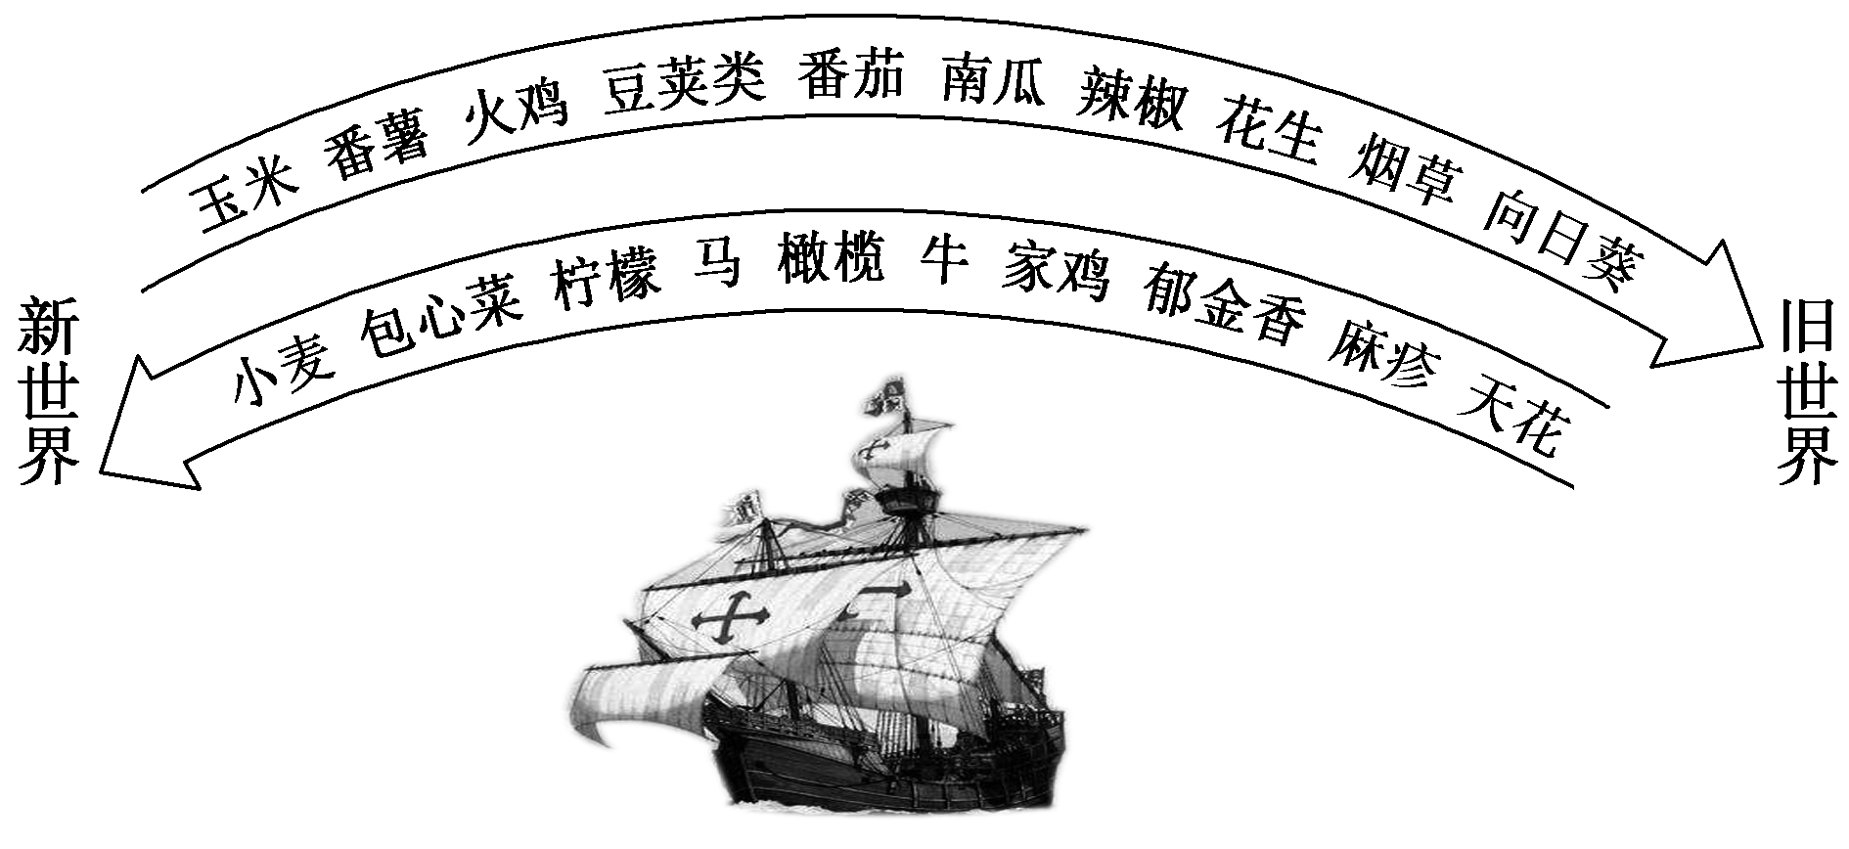材料二

材料三 从1500年至1763年的近代初期是一个关键期，在这个时期，欧洲人的地理大发现揭示了新大陆的存在，从而预示了世界历史全球阶段的来临。因此1500年至1763年的这些岁月是全球开始统一的时期，是从1500年以前时代的地区孤立主义到19世纪欧洲的世界霸权的过渡时期。人们的视野变了，真正的地球的形状首次被绘制，人类种族，动物和植物的全球性扩散开始了，不过与亚洲的贸易比不上美洲，一方面是欧洲纺织行业反对从亚洲各国进口棉织品，另一方面欧洲仍然难以找到能在亚洲市场上出售的物品。

——摘编自斯塔夫里阿诺斯《全球通史》

**请回答：**（1）根据材料一，概括“哥伦布大交换”的特点，并结合所学知识，简析“哥伦布大交换”的影响。

（2）结合所学知识，以“交流与联系”为主题，解读材料二。

（3）根据材料三及所学知识，概括地理大发现的影响。

**2.早期殖民扩张**

材料一 自美洲发现以来，一直到现今，其银矿出产物的市场，都在逐渐扩大。第一，欧洲市场已逐渐扩大。……新大陆的白银看来就是以这种方式成为旧大陆(欧亚大陆)两端通商的主要商品之一的。把世界各相隔遥远地区联络起来的，大体上也以白银的买卖为媒介。 ——摘编自亚当·斯密《国富论》

材料二 随着美洲和通往东印度的航线的发现，交往范围扩大了，工场手工业和整个生产运动有了巨大的发展。从那里输入的新产品，特别是进入流通的大量金银完全改变了阶级之间的相互关系，并且沉重地打击了封建土地所有制和劳动者；冒险的远征，殖民地的开拓，首先是当时市场已经可能扩大为而且日益扩大为世界市场——所有这一切产生了历史发展的一个新阶段。 ——摘编自《马克思恩格斯选集》

**请回答：**（1）根据材料一并结合所学知识，指出新航路开辟后，产自美洲新大陆的白银对欧洲、亚洲乃至世界产生的影响。

（2）根据材料二并结合所学知识，说明“随着美洲和通往东印度的航线的发现”的积极影响。

**【拓展提升】新航路开辟后全球性流动以及人类认识世界视野和能力的改变**

**（1）新航路开辟引发的全球性的流动**

①哥伦布大交换：哥伦布首次航行到达美洲，开启了旧大陆与新大陆之间的往来，这一横跨东西半球的“交换”改变了欧洲人、美洲人、非洲人及亚洲人的生活方式。

②动植物的交换：欧洲人把欧亚大陆的家畜、农作物、水果等引入美洲；美洲的特产马铃薯、玉米、番茄等也流向世界各地。

③商品的世界性流动：葡萄牙形成以澳门为主要中转站的海上贸易网络；西班牙经营横跨太平洋的贸易；在中国，日本与美洲的白银大量流入中国，进一步刺激了中国东南沿海地区经济的发展，一个围绕白银输入中国的贸易网络也逐渐形成。

④人口的迁徙：新航路开辟后，美洲成为世界上族群混合程度很高的地区，大洋洲、非洲和亚洲等地区也都有族群混合现象。

⑤疾病的跨界传播：人口和动物的全球流动导致了各种疾病的传播。

**（2）人类认识世界视野和能力的改变**

①地圆学说的证实：随着地理大发现的不断深入，人类对大地形状和大小的认识发生了飞跃，对地球表面的海陆分布和各自轮廓，对欧、亚、非、美、澳五大洲的形状有了正确的认识，地球及相关问题的学说和地理知识逐步普及到全欧洲和全世界。

②自然科学进一步发展：自然科学的兴起极大地改变了世界，能够观察天体，确定经度，绘制地图；数学的发展，包括微积分的发展，准确论述曲线和弹道，加上各种金属技术的发现，使得火炮的使用日益广泛。

**江苏省仪征中学2021—2022学年度第二学期高一历史学科作业**

1. **全球联系的初步建立与世界格局的演变**

研制人：刘明森 审核人：赵帮群

班级：________姓名：________学号：________时间：________作业时长：15分钟

**一、选择题**

(　　)1．明朝中后期，原产于美洲的玉米、甘薯等农作物经由吕宋(今菲律宾)传入中国，出产于美洲的白银也大量流入中国。为开通美洲到吕宋航路作出贡献的航海家是

A．迪亚士 B．达·伽马 C．哥伦布 D．麦哲伦

(　　)2．以下是1400～1800年世界部分国家和地区人口分布表(单位：百万)。对此理解正确的是

|  |  |  |  |
| --- | --- | --- | --- |
|  | 1400年 | 1600年 | 1800年 |
| 印度 | 74 | 145 | 180 |
| 欧洲 | 52 | 89 | 146 |
| 撒哈拉以南的非洲 | 60 | 104 | 92 |
| 拉丁美洲 | 36 | 10 | 19 |

A.1400～1600年印度人口的增长主要源于英国的殖民扩张

B．1400～1600年拉美人口的锐减主要是因为新航路的开辟

C．1600～1800年欧洲人口增长主要是因为奴隶贸易的盛行

D．1600～1800年非洲地区人口减少主要源于工业革命的开展

(　　)3．到了18世纪，在亚欧人的饮食中，玉米和马铃薯的比重大大提高。从西欧到中国的土地上，美洲的豆类提供了蛋白质，番茄和辣椒提供了维生素，并使饮食有滋有味。花生和番茄在东南亚热带的土地上疯长，以丰厚的产出支撑着众多的人口。这一现象从根本上反映了

A．新航路开辟后商业革命方兴未艾

B．世界市场最终形成

C．经济交流改变了亚欧人的社会生活

D．经济全球化进入高潮

(　　)4．《全球通史》中写道：“除了少数无关紧要的例外，凡是今天得到利用的动植物都是由史前时期世界各地区的人们驯化出来的。它们从各自发源地向外的传播一直缓慢地进行到1500年；这时，它们开始由横跨地球的人们在各大陆中间来回移植。”材料表明

A．地理大发现开启了物种间的流动

B．1500年以来，动植物的迁移趋缓

C．近代以来，全球生态平衡被打破

D．新航路的开辟推动物种的交流

(　　)5. “人被打上烙印，像牲畜一样，被关在阴暗的地下室……许多人都死在航程上——不愿意被送到另一个国家，卖给另一个奴隶主……”该文中“人”的航程的起点与终点是

A．欧洲、非洲 B．欧洲、亚洲 C．亚洲、美洲 D．非洲、美洲

(　　)6．马克思认为，新航路的开辟使正在崩溃的封建社会内部革命因素迅速发展。这主要是指新航路的开辟促进了

A．航路中心的改变 B．贸易范围的扩大

C．商业资本的发展 D．商品种类的增加

(　　)7．新航路开辟之所以被认为是人类历史的一大进步，最主要是因为

A．大大开阔了人们的视野

B．人类开始由各民族分散孤立地发展走向整体世界

C．证明了“地圆说”

D．近代商品和证券交易所开始出现

(　　)8．从16世纪中叶开始，荷兰相继出现一批全国性商业公司，同时也产生了与之相关的交易所和信贷模式。出现这些现象的直接原因是

A．海外贸易的催化剂作用

B．欧洲区域市场的发展

C．争夺世界殖民霸权的需要

D．近代民族国家意识的形成

(　　)9．1607年荷兰东印度公司首次采购中国武夷茶，经爪哇转销欧洲各地。几十年后，武夷茶已发展成为一些欧洲人日常必需的饮料。下表是荷兰每磅武夷茶售价的变化情况。该变化表明

|  |  |  |  |
| --- | --- | --- | --- |
| 年份(年) | 1684 | 1689 | 1701 |
| 售价(荷盾) | 80 | 7.75 | 2.32 |

A.商业革命不断发展 B．中国自然经济解体

C．价格革命来势汹汹 D．世界市场基本形成

(　　)10．1603年一位旅居西班牙的法国人说：“我在这里听到一个谚语：本地除白银外，所有东西都价格高昂。”这一谚语反映了当时的西班牙

A．世界中心地位确立 B．出现了商业革命

C．出现了价格革命 D．矿产资源十分丰富

(　　)★11．16世纪初，欧洲的马和牛被引入美洲；1555年中国出现了最早的玉米种植记录；18世纪初，原产自美洲的咖啡风靡欧洲。据此可知

A．美洲在世界物种交换中居主导作用

B．新航路开辟催生出欧洲新的生产方式

C．世界交往的理性化促进了文明进步

D．人类社会的横向交流取得了重大进展

(　　)★12．亚当·斯密说：“从1630年至1640年……欧洲的白银价值相对于谷物价值的降低，从来没有达到过这种地步。”此现象发生的主要社会背景是

A．欧洲出现自然灾害 B．东西方商路被阻断

C．大量的金银涌入 D．贸易中心发生转移

**二、非选择题**

★13．阅读下列材料，回答问题。

材料一　西方史学家习惯上把15世纪中期到17世纪中期称为“扩张的时代”。欧洲人把自己来到西半球的事件称为“地理大发现”。

材料二　新航路开辟后，原有的商品如粮食、白糖、香料都有大的增加；同时一些新商品也出现在欧洲市场上，例如美洲的烟草、可可，非洲的咖啡，中国的茶叶。一方面是许多商业金融机构的建立，有信贷机构、殖民贸易股份公司、交易所等。……经商者突然暴富、顷刻破产的事例司空见惯。中世纪兴旺发达的地中海贸易成为明日黄花，威尼斯、热那亚等城市的商业地位一落千丈……而里斯本、伦敦、安特卫普和阿姆斯特丹成为重要的国际商业都市……

(1)材料一中的“地理大发现”主要指什么？

(2)材料二表明“地理大发现”对欧洲产生了怎样的影响？有哪些具体表现？

(3)如何理解“地理大发现”的世界历史意义？

**【反思感悟】**